Министерство науки и высшего образования Российской Федерации

Федеральное государственное бюджетное образовательное учреждение

высшего образования

«Вятский государственный университет»

Колледж ВятГУ

**ОТЧЕТ**

**ПО лабораторной работе №6**

**«Реализация элементарных структур данных на основе статической памяти»**

**ПО ДИСЦИПЛИНЕ**

**«УП 05.02 Разработка кода информационных систем»**

Выполнил: студент учебной группы

ИСПк-101-51-00

Губкин Данил Иванович

Преподаватель:

Сергеева Елизавета Григорьевна

Киров

2023

**Цель работы:** изучение принципов работы с базовыми структурами данных, получение навыков организации case-меню.

**Скриншот задания**

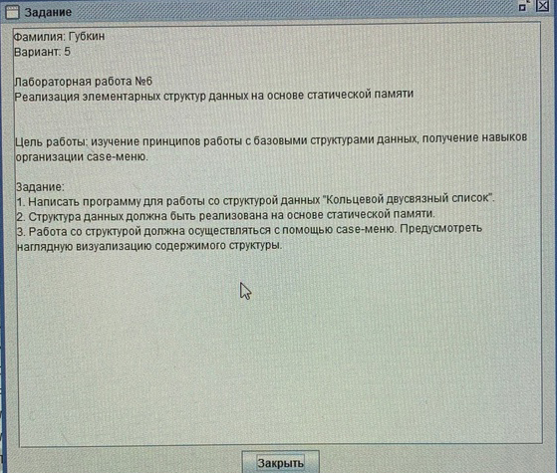

Рисунок 1 – задание

**Формулировка заданий**

1. Написать программу для работы со структурой данных “Кольцевой двусвязный список”.
2. Структура данных должна быть реализована на основе статической памяти.
3. Работа со структурой должна осуществляться с помощью case-меню. Предусмотреть наглядную визуализацию содержимого структуры.

**Описание кода**

Программа создана на основе двусвязного списка и статической памяти, реализована работа со структурой через case-меню.

**Код программы**

c = ['123', '456', '789']  
cu = 0  
g = "далее"  
def show():  
 print("Текущий элемент: ", c[cu])  
 print("Чтобы перейти к следующему элементу введите 'далее'")  
 print("Чтобы перейти к предыдущему элементу введите 'назад'")  
 print("Чтобы добавить новый элемент введите значение")  
 print("Чтобы удалить текущий элемент введите 'удалить'")  
 print("Чтобы показать все элементы введите 'список'")  
 print("Чтобы закрыть программу введите 'выйти'")  
 n_g()  
def n_g():  
 global g  
 g = input()  
 menu()  
def menu():  
 global cu  
 global c  
 match g:  
 case "далее":  
 if len(c) > cu+1:  
 cu += 1  
 else:  
 cu = 0  
 show()  
 case "назад":  
 if cu == 0:  
 cu = len(c) -1  
 else:  
 cu -= 1  
 show()  
 case "выйти":  
 exit  
 case "удалить":  
 print("Элемент ", c.pop(cu), " успешно удален")  
 show()  
 case "список":  
 print(c)  
 show()  
 case _:  
 c.insert(cu+1, g)  
 print("Элемент ", g, " успешно добавлен")  
 n_g()  
show()

**Результат выполнения программы**

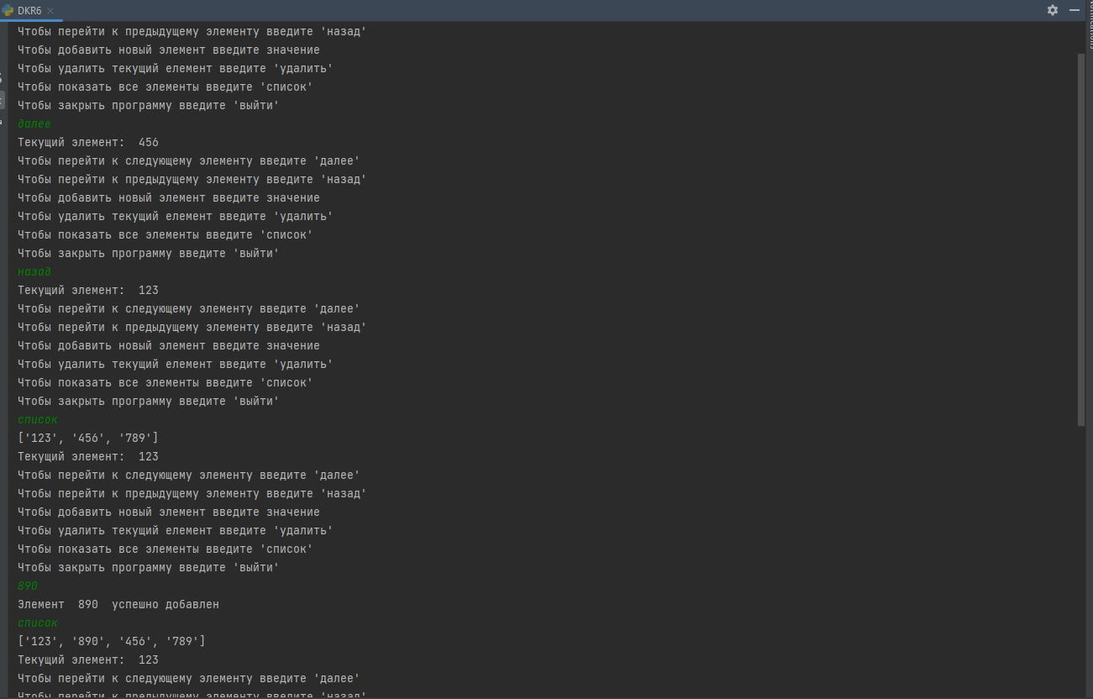

Рисунок 2 – результат выполнения

**Вывод**

В результате выполнения Домашней контрольной работы №6 мной была реализована программа для работы со структурой данных “Кольцевой двусвязный список” на языке Python. На данный момент в программе можно: добавлять и удалять элементы, передвигаться между разными элементами, просматривать весь список элементов и выходить из программы через case-меню. Проблем во время работы почти не имел. Работа выполнена в полном объеме.